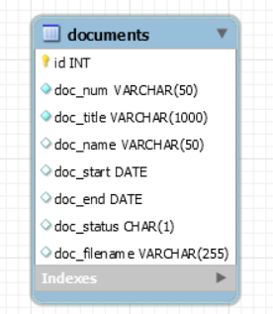 รูป ER Diagram ที่ได้ออกแบบ

อธิบายไฟล์แต่ละไฟล์

db.php = ใช้ดึงข้อมูล

delete.php = ปุ่มลบ ใช้สำหรับข้อมูลที่ไม่ต้องการ

index.php = หน้าหลักจะมีคำสั่งแต่งตั้ง เลขที่คำสั่ง ชื่อคำสั่ง link เอกสาร

persons_add_check.php = เวลาใส่ข้อมูลสำเร็จแล้วจะขึ้น succesfuly

persons_add.php = เพิ่มคำสั่งแต่งตั้งจะมีให้ใส่ข้อมูล เลขที่คำสั่ง ชื่อคำสั่ง ชื่อกรรมการ วันที่เริ่มต้น วันที่สิ้นสุด สถานะ linkไปยังไฟล์เอกสาร

persons_edit_check.php = เวลาแก้ไขข้อมูลเสร็จแล้วจะขึ้น succesfuly

persons_edit.php = เหมือนกับ persons_add แต่เป็นแก้ไข

persons.php = โชว์คำสั่ง และ มีปุ่มแก้ไข กับ ปุ่ม ลบ

search.php = คือ ไว้ค้นหาข้อมูล ถ้าค้นหาคำสั่ง ตรงกับ ที่มีอยู่ในฐานข้อมูล จะค้นเจอ ถ้าไม่มี ก็จะไม่เจอ